Дошкольное отделение «Бор – Форпостовский детский сад»
Бор – Форпостовского филиала МКОУ «Волчихинская СШ №2»

Консультация для родителей
«Музыкальная игра в жизни ребенка»

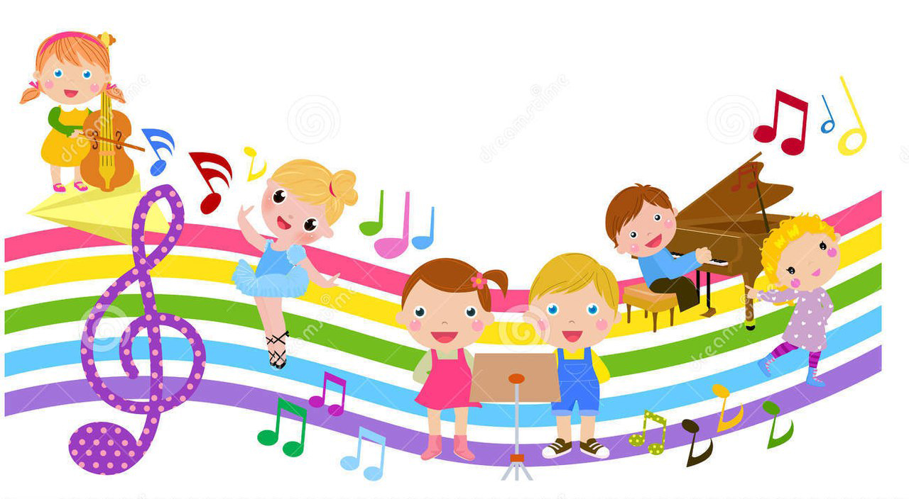

Подготовила: Костюкова Е. В.

Консультация для родителей
«Музыкальная игра в жизни ребенка»

Музыкальные игры в условиях семьи являются эффективным средством профилактики неврозов, а также прекрасной подготовкой для дальнейшего обучения. Совместный музыкально-игровой досуг для ребенка может организовать любая мама или бабушка без специальной педагогической, музыкальной
подготовки.
Исследователями заметили, что музыкальные игры оказывают заметное влияние на развитие внимания, на формирование способности к восприятию информации. Для того, чтобы ваш ребёнок «музыкально» развивался:
- Создайте фонотеку из записей классики, детских песенок, музыки из мультфильмов, плясовых, маршевых мелодий, фоновые мелодии. Такую музыку можно включать на тихой громкости при чтении сказок, сопровождать ею рисование, лепку, укладывание малыша спать.
- Организуйте домашний оркестр из покупных детских музыкальных инструментов или самодельных шумовых игрушек. Сопровождайте подыгрыванием на них записи детских песен, танцевальных, маршевых мелодий, собственное исполнение песен.
- Чтение стихов, загадок, сказочных историй может сопровождаться подыгрыванием на музыкальных инструментах.
Например, «Сказочки – шумелки» Железновы.
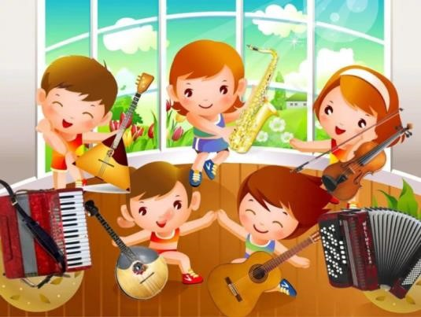
Перед занятием раздайте инструменты с учётом возможностей малышей, можно также предложить детям выбрать инструмент и дать время проверить звучание.
Обеспечьте благоприятную, спокойную обстановку для проведения занятия, чтобы и Ваш рассказ, и шумовое оформление произвели впечатление на детей.
Во время исполнения используйте жесты и мимику, говорите медленно и выразительно, выдерживайте паузы.
Во время рассказа чаще глядите детям в глаза.
Игра на инструменте, должна звучать в паузах, иллюстрируя текст.
Инструмент берите в руки только для игры и затем откладывайте.
Инструмент должен отзвучать прежде, чем Вы продолжите рассказ.
Побуждайте детей к игре на инструментах. Вступление можно подсказывать взглядом, жестом или заранее условленным сигналом.
Мимикой и жестами можно подсказывать детям громкость и скорость игры. Лучше не прерывать без особой необходимости игру ребёнка.
Взрослый должен подготовить указания для игры на инструментах заранее, но в то же время быть готовым поддержать незапланированное вступление ребёнка, его творческую инициативу детей, идеи детей.
«Лиса и рыба»
Вёз как-то дед на санях рыбы целый мешок.
Лошадка бежит, копытами стучит,
Бубенчиком звенит БУБЕНЦЫ/ КОРОБОЧКА
Видит дед – на дороге лиса лежит, обрадовался: «Вот будет моей старухе воротник на шубу!» - Бросил он лису в сани, БАРАБАН а сам пошёл впереди. ЦЕЛЛОФАН
Лошадка бежит, колокольчиком звенит БУБЕНЦЫ/ КОРОБОЧКА
А лисичка стала выбрасывать из воза по рыбке, да по рыбке КСИЛОФОН
ГЛИССАНДО
Выбросила всю рыбку и сама убежала БАРАБАНИТЬ ПАЛЬЦАМИ

Игра на освоение ритма «Угадай песенку».
Играть можно при любом удобном случае. Правила просты. Задумайте известную вашему ребенку песенку и прохлопайте ее ритм. Пусть он угадает песенку. Постепенно ребенок сам научится загадывать такие ритмические загадки. Не забывайте, что ребенку сложно удержать в памяти большой отрывок мелодии, поэтому в игре загадывайте только припев песенки, всего несколько строчек.
Можно развивать музыкальный слух, знакомить с высокими и низкими звуками.
Для этого можно использовать свой голос, металлофон, пианино. Покажите малышу, как летает и жужжит комарик (очень высокие звуки, как гавкает собачка (звуки средней высоты, как ревет мишка (очень низкие звуки). Пусть ваш ребенок сопровождает свои звуки движением. Например, попросите его показать, как летает комарик (малыш имитирует движение комарика, а также звучит тонким голосочком) и так далее.
Длительность звука можно изучить с помощью рисования. Пусть Ваш ребенок, пока звучит нота, рисует на листе бумаги линию, а когда звучание закончится, перестанет рисовать («Посмотри, какой длинный звук», - скажите Вы ребенку). А на короткие звуки линии будут короткими или превратятся в точки.
Игра на развитие тембрового восприятия «Угадай, что звучит».

Для этой игры понадобятся предметы, которые есть в каждом доме. Например, стеклянная бутылка, чашка, кастрюля, тарелка, стакан. Возьмите карандаш за самый кончик и постучите по каждому предмету по очереди. Затем, попросите ребенка отвернуться и постучите по какому-нибудь одному предмету. Когда малыш повернется, дайте карандаш ему, и пусть он отгадает, по какому предмету Вы стучали. Вначале не берите много предметов, игра не должна быть сложной. Постепенно можно игру усложнять, добавляя предметы, похожие по звучанию, или угадывать звучание не одного предмета, а последовательности звуков.
Под музыку с детьми можно танцевально импровизировать, тогда таких детей будет отличать грациозность движений
Инсценирование – еще один вид совместной деятельности. Инсценировать можно песни, сказки, стихи, что, безусловно, развивает фантазию.
Различные звукоподражания, производимые в процессе чтения сказок, а также песенные импровизации, передающие то или иное состояние, вызывают у детей у детей большой интерес и развивают творческое начало.
- Совместные походы на детские спектакли обогатят впечатления малыша.
- Бывая на природе, прислушивайтесь вместе с ребенком к песенке ручейка, шуму листвы, пению птиц. Вокруг нас звучащий мир, не упустите возможность познать его богатства для гармоничного развития вашего малыша.

